一、问答题（10 分）
1.数据链路层需要解决的三个基本问题是什么？（2 分）
答：封装成帧、透明传输、差错检测
2.IP 地址 128.118.224.17 属于哪类地址？默认子网掩码是什么？（2 分）
答：B类，默认子网掩码（网络号全为1，主机号全为0）是255.255.0.0
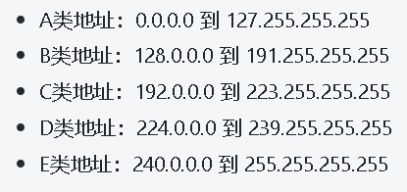
3.TCP 运输连接的三个阶段是什么？（2 分）
第一阶段 - 建立连接请求；第二阶段 - 确认连接请求；第三阶段 - 确认连接建立。
TCP（传输控制协议）建立连接的过程通常包括三个阶段，称为“三次握手”：
第一阶段 - 建立连接请求：客户端向服务器发送一个特殊的数据包，称为SYN（同步）包。该数据包包含客户端选择的初始序列号，并告知服务器客户端准备好了建立连接。
第二阶段 - 确认连接请求：服务器收到客户端的SYN包后，会回复一个ACK（确认）包，其中包含服务器自己的初始序列号，并回复客户端的序列号加1，同时也回复一个SYN包。
第三阶段 - 确认连接建立：客户端接收到服务器的ACK包和SYN包后，会发送一个确认包ACK给服务器，确认服务器的初始序列号，并将服务器的序列号加1。
完成这个三次握手过程后，客户端和服务器之间的TCP连接就建立起来了，此时双方可以开始进行数据传输。
值得注意的是，三次握手过程中，每一方都需要发送和接收对方的确认信息，以确保双方都正确地确定了连接的序列号和可靠性。这种方式可以防止已经失效的连接请求被误认为是新的有效连接。
4.FTP 的中文全称是什么？其下层使用什么运输层协议？（2 分）
文件传送协议；TCP。
5.说出四种常用的信道复用技术分别是什么？（2 分）
频分、时分、码分、波分。
二、分析题（30 分）
1. 按从下到上的顺序回答计算机网络五层模型是哪五层？分析各层的主要功能是什么？（5 分）
物理层、数据链路层、网络层、运输层、应用层。
物理层主要实现接口的物理结构特性、电气特性和功能特性进行定义，用于连接传输介质，使高层不用关心介质的问题，物理层设备是中继器或HUB；
数据链路层主要实现相邻节点的通信问题，使用MAC地址，传输单元是帧，数据链路层设备是交换机或网卡；
网络层主要实现在不同的网络之间进行数据传输，进行路由，实现IP地址封装，网络层设备是路由器；
传输层实现进程之间的通信，使用端口地址；
应用层直接给用户提供服务，应用层协议的丰富程度决定网络提供给用户的功能。
2.分析电路交换、报文交换、分组交换的区别？（5 分）
1）电路交换：面向连接的通信，包括建立连接、通话、释放连接三过程，建立一条真实的物理通道，传送的是模拟信号和数字信号。
2）报文交换：无连接，直接通信，方便快捷，只是报文文件太大，不能并行传输，到达每个节点的中转时间比较长，传送的是数字信号。
3）分组交换：无连接，直接通信，方便快捷，可以并行传输，效率比报文交换高，传送的是数字信号。
3.分析集线器、交换机、路由器的功能及区别。（5 分）
集线器工作在物理层，主要功能是对接收到的信号进行再生整形放大，以扩大网络的传输距离，同时把所有节点集中在以它为中心的节点上。
交换机工作在数据链路层，用于扩展局域网，其工作原理比较简单，根据MAC地址寻址，通过站表选择路由，站表的建立和维护由交换机自动进行。
路由器工作在网络层，具有连接不同类型网络的功能，并可以选择数据传送路径的设备。
总体上来说，集线器和交换机的主要区别在于数据转发的方式，而路由器主要区别在于其能够处理更复杂的网络拓扑结构，并实现不同网络之间的数据传输。在实际应用中，网络设备的选择通常根据网络的规模、传输性能和实际应用需求而定。
4.域名、MAC 地址、IP 地址的区别是什么？域名到 IP 地址、IP 地址到 MAC 地址分别通过什么协议进行解析？（5 分）
IP 地址是因特网协议使用的逻辑地址，它反映了一台计算机与因特网的一个连接。IP 地址由 32 位二进制数表示。
MAC 地址是媒体访问控制地址，也称为物理地址，它是计算机网卡的唯一标识。MAC 地址由 48 位十六进制数表示。AC 地址是数据链路层使用的地址，它在以太网、无线局域网等网络中起到寻址的作用。
域名是为了解决IP地址难以记忆的问题而设计的，它是用一串以点分隔的名字来标识因特网上某个网站的主机。域名由多个部分组成，从右到左依次为顶级域名、二级域名、三级域名等，例如 www.baidu.com。
域名和 IP 地址之间的转换由专门的域名服务器（DNS）来完成
IP 地址和 MAC 地址之间可以通过地址解析协议（ARP）进行转换

5.分析 TCP 协议与 UDP 协议的功能和区别。（5 分）
UDP协议建立在IP协议的基础上，提供了与IP协议相同的不可靠、无连接的服务。UDP协议不使用确认信息对报文的到达进行确认，它不能保证报文到达的顺序，也不能向源端反馈信息来进行流量控制，因此会出现报文丢失的现象。
TCP协议提供了面向连接的数据流传输服务。TCP肯定将数据传送出去，并且在目的主机上的应用程序能以正确的顺序接受数据。相反UDP却不能保证数据的可靠性传送，也不能保证数据以正确顺序到达目的地。
6.以下五种网络协议分别属于五层模型的哪一层？（5 分）
CSMA/CD，TCP，SMTP，RIP，DNS
数据链路层、传输层、应用层、网络层、应用层。
三、计算题（30 分）
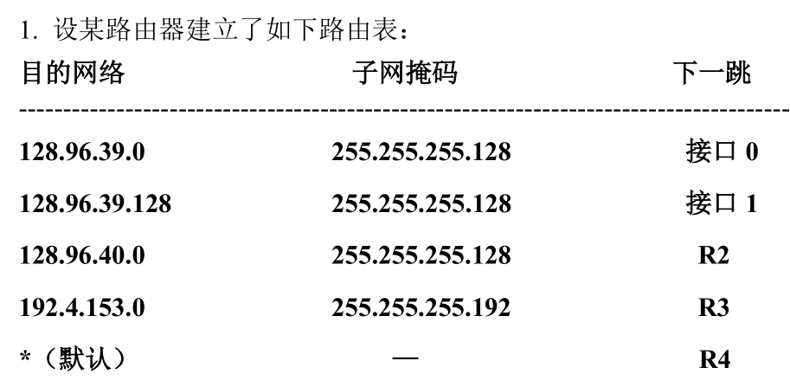现共收到 5 个分组，其目的站 IP 地址分别为：
（1）128.96.39.10
（2）128.96.40.12
（3）128.96.40.151
（4）192.4.153.17
（5）192.4.153.90
试分别计算其下一跳。（10 分）
与子网掩码相与得128.96.39.0，接口0；
与子网掩码相与得128.96.40.0，R2；
与子网掩码相与得128.96.40.128，R4；
与子网掩码相与得192.4.153.0，R3；
与子网掩码相与得192.4.153.0，R3;
2.已知发送方采用 CRC 校验方法，生成多项式为 G(x)=x 4 +x 3 +1，若接收方收到的二进制数字序列为101110101010，请判断数据传输过程中是否出错。（要求使用模2运算写出计算过程）（10 分）
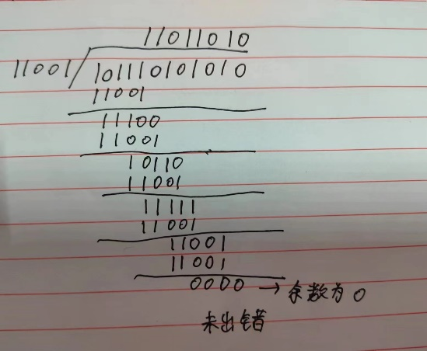
3. 已知地址块中的一个地址是 140.120.84.24/20，试计算（10 分）：
（1）这个地址块中的最小地址是什么？
140.120.80.0
（2）这个地址块中的最大地址是什么？
140.120.95.255
（3）地址掩码是什么？
255.255.240.0
（4）地址块中共有多少个地址？
2^{（32-20）}
（5）相当于多少个 C 类地址？
2的12次方除以2的8次方，等于16
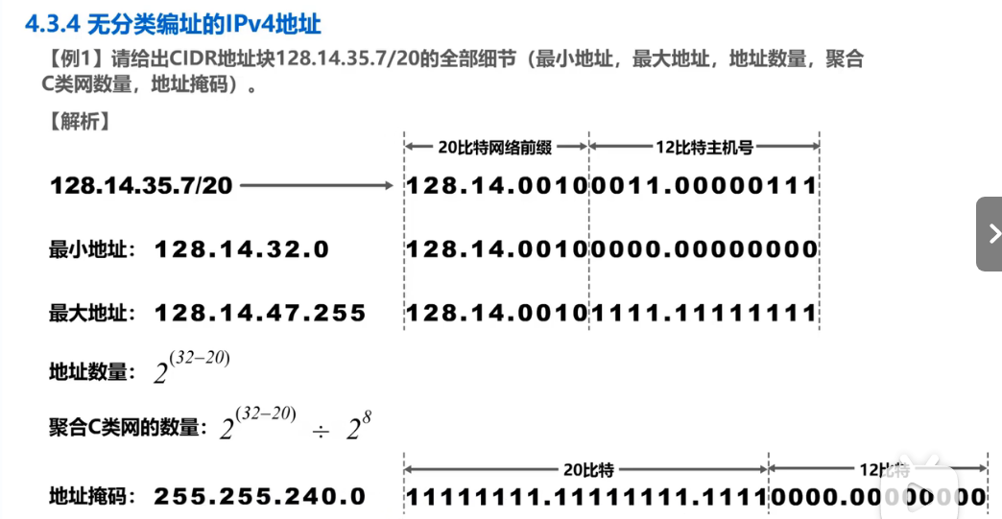
四、设计题（30 分）
1.假定网络中路由器 B 使用基于距离向量的 RIP 协议，其路由表如表 4-1 所示，现在 B 收到从 C 发来的路由信息如表 4-2 所示，请设计路由器 B 更新后的路由表，并详细说明每一个步骤。（10 分）
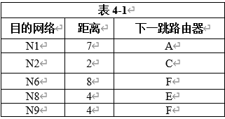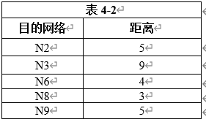
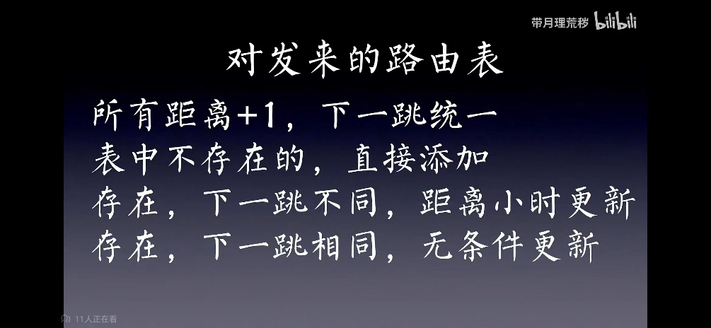
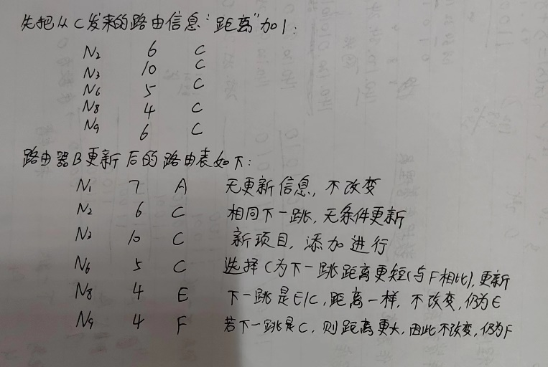
2. 试根据 TCP 建立连接的过程，完成如下任务。（10 分）
任务一 ：补充在建立连接过程中，图中的、和分别是什么报文段。
SYN；SYN,ACK；ACK
任务二：补充在建立连接过程中，图中的（1）、（2）和（3）分别是什么状态。
（1）监听状态（2）同步已发送状态（3）同步收到状态
任务三 ：简要叙述 TCP 建立连接的过程。
第一次握手：建立连接时,客户端发送syn包(syn=j)到服务器,并进入SYN_SEND状态,等待服务器确认；SYN：同步序列编号
第二次握手：服务器收到syn包,必须确认客户的SYN(ack=j+1),同时自己也发送一个SYN包(syn=k),即SYN+ACK包,此时服务器进入SYN_RECV状态；
第三次握手：客户端收到服务器的SYN＋ACK包,向服务器发送确认包ACK(ack=k+1),此包发送完毕,客户端和服务器进入ESTABLISHED状态,完成三次握手.
完成三次握手,客户端与服务器开始传送数据。
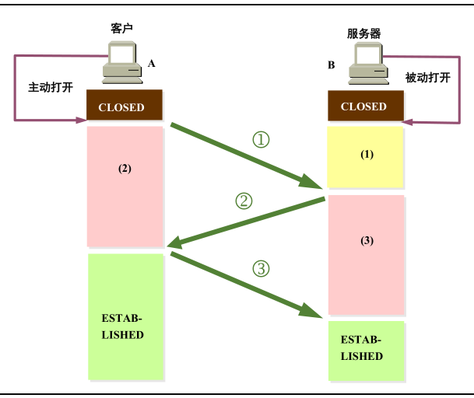
3. 如下表所示为一路由器的路由表（CIDR 地址，最长前缀匹配）
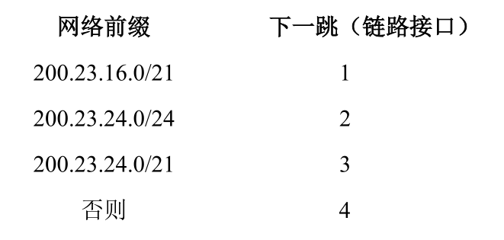
请问：（10 分）
- 某 IP 包的目的地址：200.23.22.161，则该 IP 数据包被路由器从哪个接口输出，为什么?
接口1，200.23.16.0到200.23.23.255
- 某 IP 包的目的地址：200.23.24.170，则该 IP 数据包被路由器从哪个接口输出，为什么?
接口2，200.23.24.0到200.23.24.255

对于某个IP包的目的地址确定从哪个接口输出，可以通过最长前缀匹配进行判断。
（1）对于目的地址200.23.22.161，它在路由表中的最长前缀匹配是200.23.16.0/21，这意味着该IP包应该通过接口1输出。原因是200.23.16.0/21的范围包含了目的地址200.23.22.161。
（2）对于目的地址200.23.24.170，它在路由表中的最长前缀匹配是200.23.24.0/24，这意味着该IP包应该通过接口2输出。原因是200.23.24.0/24的范围包含了目的地址200.23.24.170。
综上所述，针对给定的两个目的地址，分别选择接口1和接口2作为输出接口。
